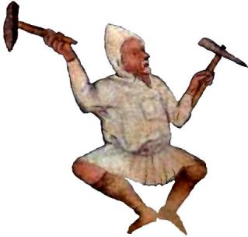PŘIHLÁŠKA
Stříbrná Jihlava 2007
Konference o historii hornictví a důlních prací na Vysočině
04. - 07. 10. 2007 Jihlava

jméno a titul: ..........................……..................................................................................................................…………
bydliště: .................................................................................................................................................……….......
instituce (název a adresa): ................................................................................................................................................……….......
e-mail:
.........................................................………...............................................................................................
příspěvek (název):
..........................................…………..........................................................................................................
anotace příspěvku (max. 600 znaků):
___________________________________________________________________________

Přihlašuji se na konferenci Stříbrná Jihlava 2007.
Prosíme hodící se zaškrtněte (při zaslání „klasickou“ poštou), nebo červeně označte (při zaslání elektronicky):

a) ubytování noc z 04. 10. 2007 na 05.10. 2007 A N
noc z 05. 10. 2007 na 06.10. 2007 A N
noc z 06. 10. 2007 na 07.10. 2007 A N
noc z 07. 10. 2007 na 08.10. 2007 A N
b) příspěvek: A N
c) příspěvek přednesu v jazyce: 1) českém 2) english 3) deutsch
d) Poster (pro panelovou diskusi): A N
e) exkurse: A N
f) oběd v průběhu exkurse: A N
g) pohoštění pod širým nebem na hradě Roštejně: A N
h) z projekční techniky požaduji: 1) diaprojektor 2) dataprojektor 3) meotar

Datum: podpis:

.................................…………. ….............................................
__________________________________________________________________________________________
Konferenční poplatek činí 300,- CZK (10,- EUR), pro studenty 150,- CZK (6,- EUR) a hradí se po příjezdu na místo. Ubytování a strava není vyjma oběda na exkursi a pohoštění na hradě Roštejně organizátory konference hrazena.
Přihlášku posílejte buďto „klasicky“ na adresu MUZEUM VYSOČINY JIHLAVA, Masarykovo nám. 55, CZ-58 601 Jihlava, nebo elektronicky na adresy pospichalova@muzeum.ji.cz nebo zimola@muzeum.ji.cz nebo archaiajihlava@volny.cz, nejpozději do 30. 04. 2007.

